Оглавление

Обложка ……………………………………………………… страница 2
Ядовитые животные ……………………………………….. страница 3
Ядовитые грибы…………………………………………………………… страница 4-5
Ядовитые растения………………………………………………………….. страница 5-8
Источники ……………………………………………….. страница 8

Государственное бюджетное общеобразовательное учреждение города Москвы
"Школа № 1505 "Преображенская"

Справочник по проекту
“Ядовитые обитатели нашей области“

Участники проектной группы 6”В”:
Михайлова Александра,
Таношкина Екатерина,
Лачек Никита.
Руководитель: Михайлова Александра.
Консультант: Колчугина Ольга Петровна.
Рецензент: Шалимова Елена Геогргиевна .

Москва 2017 год
Ядовитые обитатели Московской области | Описание | Как лечить | Как избежать
Обыкновенная гадюка | Большинство гадюк отличает короткое утолщенное тело. Максимальная длина тела гадюки может достигать 3-4 метров. Длина самых маленьких змей не превышает 30 см. 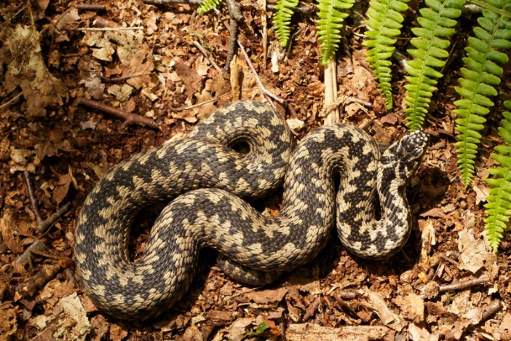 | Сразу же после укуса змеи уложить пострадавшего в удобном месте, голова должна находиться ниже тела. При укусе гадюки следует немедленно отправляться к врачу (или вызывайте «Скорую помощь»). По дороге очень важно, чтобы укушенная часть тела оставалась неподвижной и не работала. Движение ускоряет поступление яда в организм. Конечность можно зафиксировать косынкой, обычными палками. | Смотреть под ноги и не приближаться к змее близко. А также не оставлять оголенных участков кожи, закрывая их плотной одеждой и высокими сапогами.
Паук Каракурт (чёрная вдова) | Каракурт имеет среднюю величину: самка 10—20 мм, самец 4—7 мм. Тело чёрное, у самца и самки на брюшке красные пятна, иногда с белым окаймлением вокруг каждого пятна. Полностью половозрелые особи иногда приобретают чёрный цвет без пятен, с характерным блеском.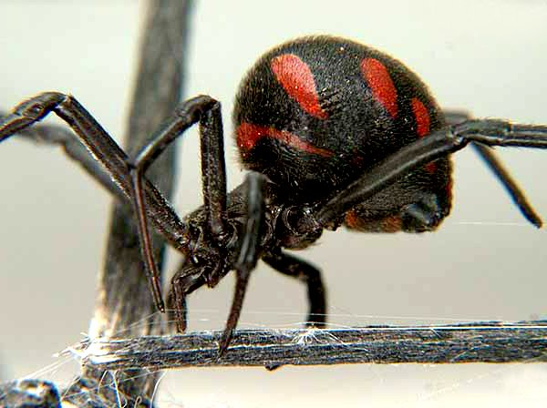 | Для обезвреживания действия яда каракурта применяют противокаракуртовую сыворотку. Также вводят внутривенно новокаин, хлорид кальция и гидросульфат магния. Если нет возможности получить медицинскую помощь, место укуса горящей спичкой. | Если видите паука с ярким окрасом, лучше вообще не трогать его руками. Не оставлять оголенных участков кожи.
Бледная поганка | Растёт в хвойных и широколиственных лесах, березняках, дубравах одиночно и группами с июня до осенних заморозков. Шляпка достигает 10 см, светло-зеленая, белая, желтовато-буро-оливковая, в середине обычно более темная, с шелковистым блеском, в сырую погоду слизистая, иногда с белыми хлопьями на поверхности. Цвет шляпки бывает от почти белого до серовато-зелёного, но с возрастом шляпка становится более сероватой. Бледная поганка смертельно ядовита.  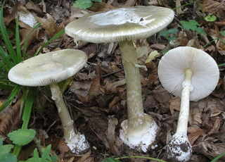 | Первые симптомы отравления проявляются только тогда, когда яд уже подействовал и предпринимать что-либо поздно — остается лишь надеяться на то, что доза была не слишком высокая. Но все-таки стоит промыть желудок и вызвать врача.  Старое средство от ядов, это взбитый с молоком яичный белок. Пить много минералки, чая, подсоленной воды. Больного полезно согреть. | Если вы не уверены в том, съедобен ли гриб, не берите его.  Тщательно проверять каждый гриб, который собрали, чтобы случайно не отравиться ядовитым.
Мухомор | 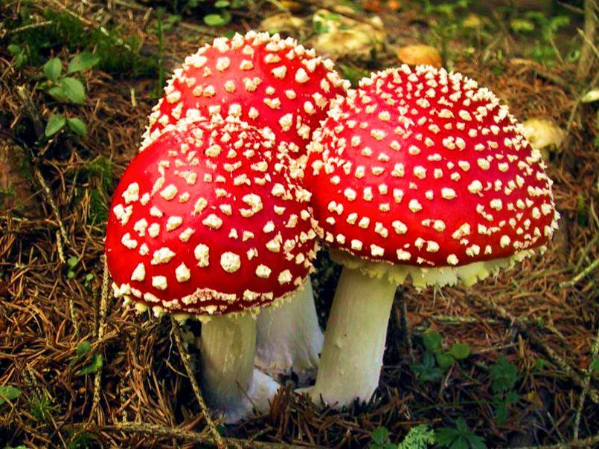  Шляпки мухоморов разных видов могут быть красного, желтого, белого, зеленого, коричневого, оранжевого цвета. Гриб мухомор известен своими галлюциногенными свойствами, а некоторые виды мухоморов смертельно ядовиты. Виновны в этом иботеновая кислота, мускарин и другие компоненты. | Признаки отравления мухомором появляются примерно через 15 минут после употребления ядовитых грибов.  Во время отравления мухомором слеудует сразу же вызвать скорую. Вторым этапом следует промыть желудок и по возможности применить адсорбенты (активированный уголь).  Старое средство от ядов, это взбитый с молоком яичный белок. Пить много минералки, чая, подсоленной воды. Больного полезно согреть. | Про мухомор и его ядовитые свойства знают даже дети. Но если вы не уверены в том, съедобен ли гриб, не берите его  Тщательно проверять каждый гриб, который собрали, чтобы случайно не отравиться ядовитым.
Сморчки | У шляпки сморчка обыкновенного довольно специфическая структура: поверхность неровная, сморщенная, с ямочками. Ямки могут быть разной величины, их выстилает гимений. Ячейки неправильной, немного округлой формы. Помимо ячеек у гриба имеются светлые ребра, которые по форме довольно узкие.  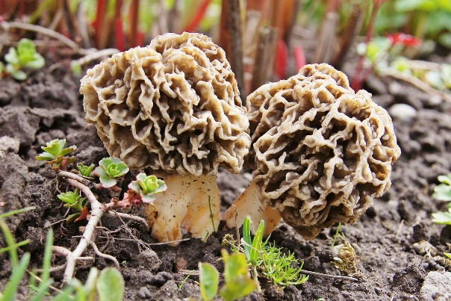  Ножка по форме напоминает цилиндр, у ее основания существует утолщение. | Первые признаки отравления выражаются в ощущении усталости, головных болях, головокружении, желудочных коликах и рвоте. Затем наступает желтуха и нарушение функций печени. Отравление иногда кончается смертью.  Во время отравления следует сразу же вызвать врача, промыть желудок и кишечник с введением вазелинового масла, соленого слабительного, взвеси активированного угля. Старое средство от ядов, это взбитый с молоком яичный белок. Пить много минералки, чая, подсоленной воды. Больного полезно согреть. | Если вы не уверены в том, съедобен ли гриб, не берите его.  Тщательно проверять каждый гриб, который собрали, чтобы случайно не отравиться ядовитым.
Паутинник | 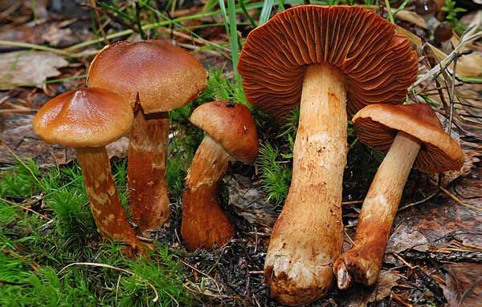  Красивейший паутинник распространен и совершенно обычен в северных областях с умеренным климатом. Растет в хвойных, смешанных, болотистых влажных лесах, часто на кислых почвах. Может привести к смерти, которая иногда настигает человека и через 5 месяцев после употребления паутинника. | При обнаружении симптомов вызвать врача, промыть желудок водой, принять абсорбенты (активированный уголь. Старое средство от ядов, это взбитый с молоком яичный белок.  Чтобы снизить концентрацию яда, пьют много минералки, щелочных вод, сладкого чая, кофе. Больного полезно согреть. Давать подсоленную воду. | Если вы не уверены в том, съедобен ли гриб, не берите его  Тщательно проверять каждый гриб, который собрали, чтобы случайно не отравиться ядовитым.
Белладонна | 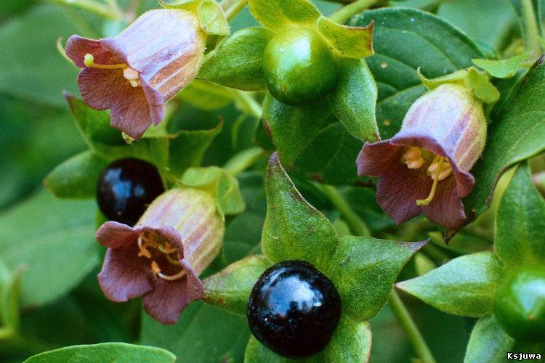  В растении содержится вещество атропин, которое способно вызвать сильное возбуждение, вплоть до состояния бешенства. Все части белладонны, включая плоды, крайне ядовиты, в особенности, для детей: всего две ягоды этого растения могут привести к смерти ребенка. | При обнаружении симптомов вызвать врача, пить очень много теплой подсоленной воды, промыть желудок марганцовкой и рвотой, принять абсорбенты.  Можно поставить очистительную клизму.  Кофе пьют при сонливости, опьянении, галлюцинациях или потере сознания; | Внимательно проверять растения, которые хотите употребить в пищу или собрать в букет. Не трогать неизвестные вам растения и обрабатывать оголенные участки кожи, когда возвращаетесь домой. А лучше закрывать кожу одеждой.
Чемерица лобеля | 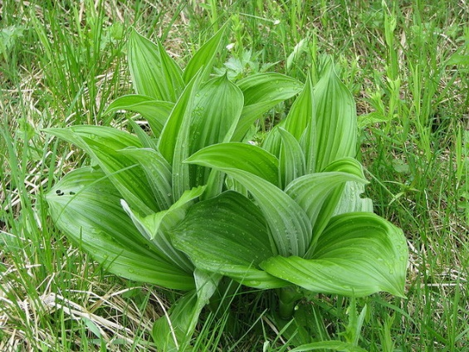  Предпочитает луга и поляны. Чемерица чрезвычайно опасна при приеме внутрь. При вдыхании даже малого количества пыли чемеричного корня у человека появляется сильнейшее чиханье и слезотечение. При попадании сока чемерицы на кожу возникает почти полная потеря чувствительности. При поступлении частей растения внутрь возникает жжение и покалывание в горле, головокружение, ослабление сердечной деятельности вплоть до смерти. | При обнаружении симптомов вызвать врача, пить очень много теплой подсоленной воды, промыть желудок марганцовкой и рвотой, принять абсорбенты.  Можно поставить очистительную клизму.  При контакте с ядовитым растением руками или кожей тела, участок несколько раз обмывают марганцовкой, густым раствором мыла или молоком. | Внимательно проверять растения, которые хотите употребить в пищу или собрать в букет. Не трогать неизвестные вам растения и обрабатывать оголенные участки кожи, когда возвращаетесь домой. А лучше закрывать кожу одеждой.
Ландыш | 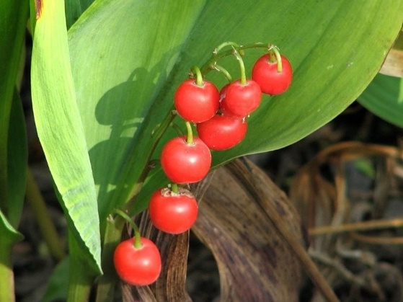  Опасны абсолютно все части растения, но особенно плоды – красные ягоды, которые можно спутать, например, с брусникой. Отравление проявляется тошнотой, болью в животе, рвотой и головокружением. В случаях смертельной опасности нарушаются частота и ритм сердечных сокращений, а пульс становится редким. Смерть наступает от остановки сердца. | При обнаружении симптомов вызвать врача, пить очень много теплой подсоленной воды, промыть желудок марганцовкой и рвотой, принять абсорбенты.  Можно поставить очистительную клизму. | Внимательно проверять растения, которые хотите употребить в пищу или собрать в букет. Не трогать неизвестные вам растения и обрабатывать оголенные участки кожи, когда возвращаетесь домой. А лучше закрывать кожу одеждой.
Волчье лыко | 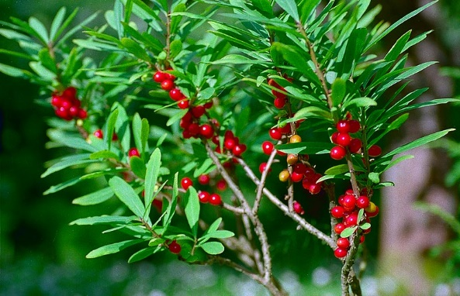  Произрастает в смешанных хвойных тенистых лесах и на равнинах. Цветет в апреле и начале мая. Плод - обильная ярко-красная костянка, расположен вдоль стебля. Наибольшим отравляющим действием обладает кора и ягоды (плоды). Влажная кора может вызвать ожоги. Съеденные ягоды вызывают жжение во рту, отек слизистой ротовой полости и гортани. При этом может наступить удушье. | При обнаружении симптомов вызвать врача, пить очень много теплой подсоленной воды, промыть желудок марганцовкой и рвотой, принять абсорбенты. Можно поставить очистительную клизму.  При контакте с ядовитым растением руками или кожей тела, участок несколько раз обмывают марганцовкой, густым раствором мыла или молоком. | Внимательно проверять растения, которые хотите употребить в пищу или собрать в букет. Не трогать неизвестные вам растения и обрабатывать оголенные участки кожи, когда возвращаетесь домой. А лучше закрывать кожу одеждой.
Вороний глаз | 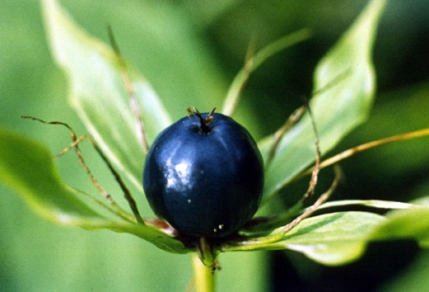  Все части растения ядовиты, но отравление чаще всего возникает от плодов (ягод), которые дети принимают за чернику, голубику. Отравление характеризуется появлением болей в животе, тошноты, рвоты, поноса. При отсутствии помощи возможна смерть в результате поражения сердечно-сосудистой системы. | При обнаружении симптомов вызвать врача, пить очень много теплой подсоленной воды, промыть желудок марганцовкой и рвотой, принять абсорбенты. Можно поставить очистительную клизму.  Нейтрализуют растительный яд молоком, винным уксусом, кофе или камфарой. | Внимательно проверять растения, которые хотите употребить в пищу или собрать в букет. Не трогать неизвестные вам растения и обрабатывать оголенные участки кожи, когда возвращаетесь домой. А лучше закрывать кожу одеждой.
Борщевик | 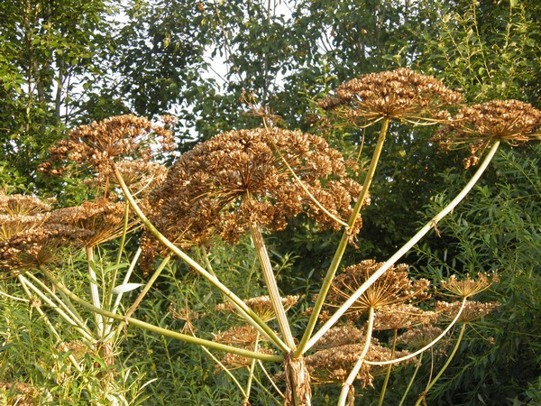  Страшный ожог можно получить, лишь коснувшись борщевика, а аллергическую реакцию и даже приступ астмы – подышав парами во время косьбы. Борщевик в большей степени распространен на севере и западе Московской области, он растет на заброшенных фермах и вдоль дорог, забирается на дачные участки, но в леса пока не заходит. | При контакте с ядовитым растением руками или кожей тела, участок несколько раз обмывают марганцовкой, густым раствором мыла или молоком. | Не прикасаться к борщевику даже в одежде, потому что ожоги могут появиться даже если соприкосновение было через ткань.
Вех ядовитый, или цикута | 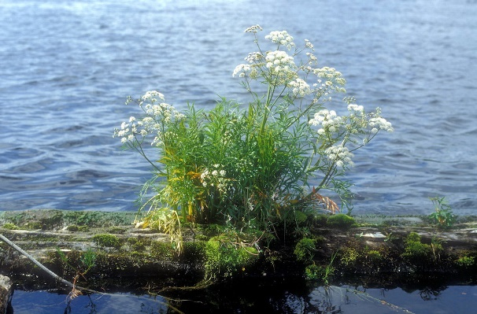  Ядовитое растение, обитающее на болотистых лугах, берегах рек, ручьев и прудов. Цикута выглядит вполне безобидно – пахнет морковью, а ее корни напоминают брюкву или редьку. Но в нем ядовито абсолютно все, и яды сохраняются как в свежем, так и в высушенном растении. Его корни могут убить даже корову. Сок травы легко проникает через кожу и может вызвать отравление, при употреблении внутрь, у человека могут начаться судороги, паралич, и все это закончится смертью. | Срочно вызвать врача. При контакте с ядовитым растением руками или кожей тела, участок несколько раз обмывают марганцовкой, густым раствором мыла или молоком.  Пить очень много теплой подсоленной воды, промыть желудок марганцовкой и рвотой, принять абсорбенты. Можно поставить очистительную клизму.  Нейтрализуют растительный яд молоком, винным уксусом, кофе или камфарой. | Не стоит ни нюхать, ни пробовать, ни даже трогать это растение.  Внимательно проверять растения, которые хотите употребить в пищу или собрать в букет. Не трогать неизвестные вам растения и обрабатывать оголенные участки кожи, когда возвращаетесь домой. А лучше закрывать кожу одеждой.
Болиголов | 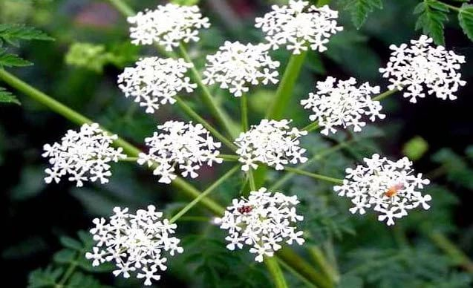  Его часто можно встретить на лесных опушках, заливных лугах и пустырях, вдоль железных дорог и как сорняк в огородах. Растение похоже на дикую морковь и петрушку, а когда созревают семена, его легко спутать с укропом. В растении ядовиты все части. Для отравления достаточно употребления в пищу небольшой части растения, долгого вдыхания его аромата или контакта с кожей. | Срочно вызвать врача. При контакте с ядовитым растением руками или кожей тела, участок несколько раз обмывают марганцовкой, густым раствором мыла или молоком.  Пить очень много теплой подсоленной воды, промыть желудок марганцовкой и рвотой, принять абсорбенты. Можно поставить очистительную клизму.  Нейтрализуют растительный яд молоком, винным уксусом, кофе или камфарой. | Внимательно проверять растения, которые хотите употребить в пищу или собрать в букет. Не трогать неизвестные вам растения и обрабатывать оголенные участки кожи, когда возвращаетесь домой. А лучше закрывать кожу одеждой.
Клещ | 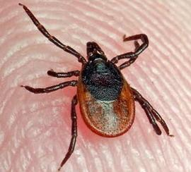  Выглядит клещ, как мелкий паук. Округлое тело, 4 пары лапок. Цвет от серого до красного. Зависит от того, как долго паразит находился без пищи. Самец значительно меньше самки. Его размер может достигать нескольких миллиметров. Примерно, как головка спички. Самку можно увидеть размером с горошину. По мере наполнения кровью, эластичный хитиновый покров расширяется. Тело вытягивается, округляется. Выглядит клещ, как круг с мелкими лапками. | Если было обнаружено присосавшееся насекомое, следует незамедлительно снять его, делать это следует исключительно методом выкручивания, при этом не повредив тела насекомого. После удаления, человек должен обработать рану любым антисептиком. Обязательно обратиться к врачу, если при удалении клещ был поврежден. | Внимательно проверять оголённые части тела от клещей после похода в лес или ходьбы около высокой травы. Не оставлять оголенных участков кожи, закрывая их плотной одеждой и обязательно носить головной убор.( Клеща следует сдать клеща в микробиологическую лабораторию.

Пострадавшему следует сохранять спокойствие, не совершать лишних движений и много пить (только не сразу, лучше небольшими порциями, примерно до трёх литров, желательно простой воды или соков, газировки). Можно принять 1—2 таблетки лекарства от аллергии, например, «Супрастина», «Тавегила». Больше ничего по дороге к врачу делать не следует.

Источники: https://nashzeleniymir.ru/%D0%B3%D0%B0%D0%B4%D1%8E%D0%BA%D0%B0
http://vredinfo.ru/kleshi/ukus-kleshha-simptomyi-i-lechenie-u-cheloveka
http://aneco.ru/karakurt-chernaya-vdova/ и наш текст.

